7月17日飞机舰船活动情况
当日活动总览
【核实】7月17日（星期四），经开源军情、网上舆论、雷达信息表三类来源交叉核验，东海、南海、黄海方向共确认可信机舰活动41批，其中飞机20批21架次、舰船21批21艘次；按方向统计，东海12批、南海16批、黄海13批；按主体统计，外（台）方28批、中方13批，其中美方1批。
【核实】当日共形成候选事件53个：可信且位于三海方向41个（纳入日报），可信但位于其他海域12个（按规则不纳入），因单源或关键冲突无法消解被排除0个。纳入事件中有14个存在字段级冲突或雷达异常，已按“两类来源一致、第三类冲突可解释”原则处理，处理依据见明细表备注。
方向 | 飞机（批） | 飞机（架次） | 舰船（批） | 舰船（艘次） | 其中外（台）方（批）
东海 | 8 | 9 | 4 | 4 | 7
南海 | 10 | 10 | 6 | 6 | 13
黄海 | 2 | 2 | 11 | 11 | 8
合计 | 20 | 21 | 21 | 21 | 28
当日分时段在空/在海数量变化见附图1（01_舰机侦巡数量曲线图）。
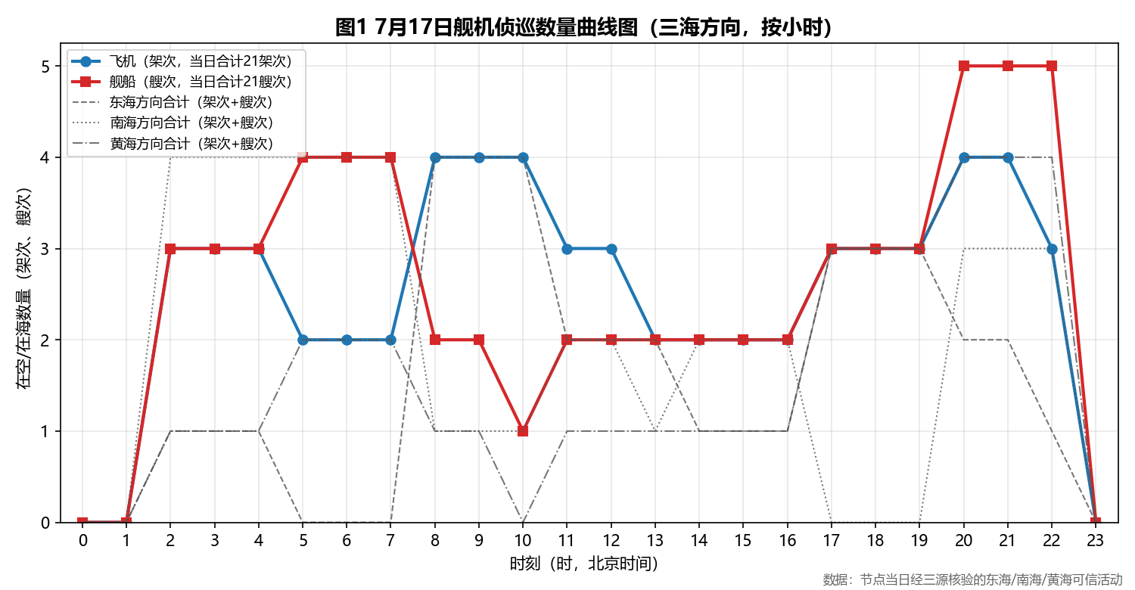
图1 舰机侦巡数量曲线图
一、重要军事动向
【核实】（1）美国B-52H战略轰炸机2架于08:14至10:39在东海执行远程轰炸训练。〔E-2025.7.17-036；证据：雷达飞机表批号AIR-85185794114528、开源军情017号、网上舆论019号〕
【核实】（2）法国絮弗伦级攻击核潜艇1艘、戴高乐号航空母舰1艘于05:07至07:32在南海执行编队警戒部署，由外围航线进入。〔E-2025.7.17-004、E-2025.7.17-005；证据：雷达舰船表批号SHIP-C2CB581231F8BD、开源军情041号；雷达舰船表批号SHIP-EA12395FF3F79A、开源军情041号、网上舆论029号〕
【核实】（3）中国075型两栖攻击舰1艘于02:38至04:03在南海北部执行两栖作战训练。〔E-2025.7.17-002；证据：雷达舰船表批号SHIP-F2BD3E6FCC4CE3、开源军情020号、网上舆论049号〕
【核实】（4）中国075型两栖攻击舰1艘于20:20至22:45在黄海济州岛西部海域执行联合巡航。〔E-2025.7.17-023；证据：雷达舰船表批号SHIP-80B47BF0F3F4DF、开源军情044号、网上舆论017号〕
【核实】（5）中国无侦-7高空侦察无人机1架于11:21至13:46在东海油气田海域执行海上侦察巡逻，由外围航线进入。〔E-2025.7.17-039；证据：雷达飞机表批号AIR-46DD5EE14C9F5A、开源军情037号、网上舆论042号〕
【核实】（6）中国无侦-7高空侦察无人机1架于17:49至19:00在东海油气田海域执行情报监视侦察，由外围航线进入。〔E-2025.7.17-048；证据：雷达飞机表批号AIR-CE2DA13274C502、开源军情014号、网上舆论002号〕
【核实】（7）日本E-767预警与控制机1架于05:23至07:48在南海执行空中警戒。〔E-2025.7.17-033；证据：雷达飞机表批号AIR-2584919096AA63、开源军情015号、网上舆论034号〕
【核实】（8）日本E-767预警与控制机1架于20:09至22:34在南海万安滩海域执行预警指挥。〔E-2025.7.17-051；证据：雷达飞机表批号AIR-2155E43FD0342D、开源军情024号、网上舆论039号〕
中国、美国及其他国家机舰位置分布分别见附图2、附图3、附图4。
二、重点态势分析
【研判】总体判断：越南苏-30MK2多用途战斗机自5月1日至7月17日（跨度78天）共在36个日期出现可信活动，活动方向涉及东海、南海，总体呈“转移”态势。
【核实】第一阶段（5月1日—5月25日）：共12个日期出现（5月1日、5月2日、5月4日、5月6日、5月12日、5月13日、5月17日、5月19日、5月20日、5月21日、5月24日、5月25日），主要在东海、南海、黄海方向的冲绳海槽、东海、西沙群岛海域、礼乐滩海域活动，任务以对海突击训练、空中警戒、战备警巡为主。〔证据事件：E-2025.5.1-045、E-2025.5.2-046、E-2025.5.4-037、E-2025.5.6-028、E-2025.5.12-039、E-2025.5.13-031等〕
【核实】第二阶段（5月28日—6月18日）：共10个日期出现（5月28日、5月29日、6月5日、6月6日、6月7日、6月9日、6月10日、6月14日、6月15日、6月18日），主要在东海、南海、黄海方向的东海南部、宁波外海、青岛外海、冲绳海槽活动，任务以联合巡逻、空中警戒、战备警巡为主。〔证据事件：E-2025.5.28-030、E-2025.5.28-034、E-2025.5.28-037、E-2025.5.29-040、E-2025.5.29-045、E-2025.6.5-029等〕
【核实】第三阶段（6月19日—7月17日）：共14个日期出现（6月19日、6月21日、6月22日、6月26日、6月30日、7月1日、7月3日、7月5日、7月6日、7月7日、7月12日、7月14日等），主要在南海、黄海、东海方向的曾母暗沙海域、南沙群岛海域、连云港外海、黄海中部活动，任务以联合巡逻、空中警戒、对海突击训练为主。〔证据事件：E-2025.6.19-032、E-2025.6.19-051、E-2025.6.21-037、E-2025.6.21-053、E-2025.6.22-029、E-2025.6.26-036等〕
【研判】该平台相邻出现间隔最长7天（≤7天视为连续，8—14天视为同一主线的阶段间歇），阶段间存在方向转移；结合节点当日仍在三海方向活动的事实，判断其短期内仍将保持该方向存在。
三、外（台）机舰活动情况
（一）东海方向：飞机4批5架次，舰船3批3艘次（加拿大2批、澳大利亚2批、美国1批、印度1批、马来西亚1批）。
【核实】美国B-52H战略轰炸机2架于08:14至10:39在东海执行远程轰炸训练。〔E-2025.7.17-036；雷达飞机表批号AIR-85185794114528、开源军情017号、网上舆论019号〕
【核实】印度尼尔吉里级导弹护卫舰1艘于08:52至10:17在东海中部执行实弹射击训练。〔E-2025.7.17-012；雷达舰船表批号SHIP-8BC20A901F2836、开源军情006号、网上舆论050号〕
【核实】加拿大金斯顿级近海巡逻舰1艘于11:48至13:13在宁波外海执行战备巡逻，任务后离开该海域。〔E-2025.7.17-015；雷达舰船表批号SHIP-E2BA747DD74622、开源军情021号、网上舆论001号〕
【核实】马来西亚莱库号导弹护卫舰1艘于14:06至16:31在东海执行海上护航。〔E-2025.7.17-016；雷达舰船表批号SHIP-54002F37385A98、开源军情004号、网上舆论025号〕
【核实】澳大利亚EA-18G“咆哮者”电子攻击机1架于17:13至19:38在东海油气田海域执行电子侦察。〔E-2025.7.17-046；雷达飞机表批号AIR-100FD4BE42A116、开源军情018号、网上舆论021号〕
【核实】加拿大CP-140“极光”海上巡逻机1架于17:29至19:54在长江口外海执行海上侦察巡逻。〔E-2025.7.17-047；雷达飞机表批号AIR-69504F0974036C、开源军情039号、网上舆论007号〕
【核实】澳大利亚MC-55A电子战飞机1架于20:47至22:12在上海外海执行情报监视侦察。〔E-2025.7.17-053；雷达飞机表批号AIR-03D99EFF28BDEC、开源军情035号、网上舆论043号〕
（二）南海方向：飞机8批8架次，舰船5批5艘次（马来西亚3批、韩国2批、法国2批、日本2批、印度2批、菲律宾1批、越南1批）。
【核实】菲律宾安东尼奥·卢纳号导弹护卫舰1艘于02:16至04:41在渚碧礁附近海域执行编队警戒部署。〔E-2025.7.17-001；雷达舰船表批号SHIP-906D4E3E9AF4DD、开源军情046号、网上舆论018号〕
【核实】韩国P-3CK反潜巡逻机1架于02:43至04:08在金兰湾执行联合巡逻。〔E-2025.7.17-031；雷达飞机表批号AIR-166772143CC5A6、开源军情011号、网上舆论015号〕
【核实】马来西亚苏-30MKM多用途战斗机1架于02:49至04:14在南海北部执行战备警巡。〔E-2025.7.17-032；雷达飞机表批号AIR-F9B6C40CD6D539、开源军情003号、网上舆论031号〕
【核实】法国絮弗伦级攻击核潜艇1艘于05:07至07:32在南海执行编队警戒部署，由外围航线进入该海域。〔E-2025.7.17-004；雷达舰船表批号SHIP-C2CB581231F8BD、开源军情041号〕
【核实】法国戴高乐号航空母舰1艘于05:07至07:32在南海执行编队警戒部署，由外围航线进入该海域。〔E-2025.7.17-005；雷达舰船表批号SHIP-EA12395FF3F79A、开源军情041号、网上舆论029号〕
【核实】日本E-767预警与控制机1架于05:23至07:48在南海执行空中警戒。〔E-2025.7.17-033；雷达飞机表批号AIR-2584919096AA63、开源军情015号、网上舆论034号〕
【核实】印度P-8I反潜巡逻机1架于05:45至07:10在南海南部执行反潜巡逻。〔E-2025.7.17-034；雷达飞机表批号AIR-327327E510AB9E、开源军情031号、网上舆论004号〕
【核实】马来西亚苏-30MKM多用途战斗机1架于08:03至10:28在南海中部执行对海突击训练。〔E-2025.7.17-035；雷达飞机表批号AIR-1585277EB777C7、开源军情034号、网上舆论006号〕
【核实】马来西亚苏-30MKM多用途战斗机1架于11:28至12:58在北部湾执行联合巡逻。〔E-2025.7.17-040；雷达飞机表批号AIR-58202E0AB4129F、开源军情005号、网上舆论048号〕
【核实】越南猎豹3.9级导弹护卫舰1艘于14:28至16:53在万安滩海域执行例行部署，任务后离开该海域。〔E-2025.7.17-017；雷达舰船表批号SHIP-F1DA41EB38AC4D、开源军情010号、网上舆论009号〕
【核实】日本E-767预警与控制机1架于20:09至22:34在万安滩海域执行预警指挥。〔E-2025.7.17-051；雷达飞机表批号AIR-2155E43FD0342D、开源军情024号、网上舆论039号〕
【核实】韩国F-15K多用途战斗机1架于20:31至22:56在南康暗沙海域执行对海突击训练。〔E-2025.7.17-052；雷达飞机表批号AIR-1D6AF65A1827F0、开源军情028号、网上舆论005号〕
【核实】印度尼尔吉里级导弹护卫舰1艘于20:58至22:23在金兰湾执行联合搜救训练。〔E-2025.7.17-028；雷达舰船表批号SHIP-932BEE0095BEA2、开源军情045号、网上舆论026号〕
（三）黄海方向：飞机2批2架次，舰船6批6艘次（俄罗斯4批、越南1批、印度1批、澳大利亚1批、台湾1批）。
【核实】越南苏-30MK2多用途战斗机1架于02:27至04:52在海州湾外海执行联合巡逻。〔E-2025.7.17-030；雷达飞机表批号AIR-C7099FAEFEF22C、开源军情042号、网上舆论041号〕
【核实】印度加尔各答级导弹驱逐舰1艘于05:34至07:59在黄海中部执行战备巡逻。〔E-2025.7.17-007；雷达舰船表批号SHIP-03A8303A6871C3、开源军情043号、网上舆论014号〕
【核实】澳大利亚供应级综合补给舰1艘于11:10至13:35在海州湾外海执行海上护航。〔E-2025.7.17-013；雷达舰船表批号SHIP-5639593C2408F8、开源军情040号、网上舆论046号〕
【核实】台湾F-16V多用途战斗机1架于14:55至16:20在海州湾外海执行对海突击训练。〔E-2025.7.17-045；雷达飞机表批号AIR-A8593407DB59E0、开源军情027号、网上舆论038号〕
【核实】俄罗斯守护级导弹护卫舰1艘于17:24至19:49在南黄海执行防空反导训练。〔E-2025.7.17-021；雷达舰船表批号SHIP-2C0A6159BD5341、开源军情032号、网上舆论030号〕
【核实】俄罗斯瓦良格号导弹巡洋舰1艘于20:42至22:07在北黄海执行远海训练，由外围航线进入该海域。〔E-2025.7.17-025；雷达舰船表批号SHIP-166748E2A138AC、开源军情009号、网上舆论023号〕
【核实】俄罗斯守护级导弹护卫舰1艘于20:42至22:07在北黄海执行远海训练。〔E-2025.7.17-026；雷达舰船表批号SHIP-57A843A0897BF3、开源军情009号〕
【核实】俄罗斯守护级导弹护卫舰1艘于20:49至22:19在黄海执行海上护航。〔E-2025.7.17-027；雷达舰船表批号SHIP-07F6F604E29A9D、开源军情029号、网上舆论027号〕
四、美重要武器平台部署情况
【核实】当日美军在三海方向共有1批可信活动（飞机1批、舰船0批），位置分布见附图3。
平台 | 数量 | 时间 | 方向/区域 | 任务 | 基地/母港
B-52H战略轰炸机 | 2架 | 08:14-10:39 | 东海/东海 | 远程轰炸训练 | 关岛安德森空军基地
【研判】其中B-52H战略轰炸机属于高价值平台，体现美方在相关方向保持侦察监视与前沿存在的意图。
五、次日关注重点
【研判】（1）关注越南苏-30MK2多用途战斗机后续动向：该主线已持续36个日期，当前呈“转移”特征，次日重点核查其是否继续在南海方向活动。
【研判】（2）关注当日由外围进入三海的法国絮弗伦级攻击核潜艇、法国戴高乐号航空母舰、俄罗斯瓦良格号导弹巡洋舰，判断其是否持续滞留或向纵深机动。
【研判】（3）关注美军B-52H战略轰炸机在相关海域的持续部署及与盟友协同情况。
【研判】（4）关注中国075型两栖攻击舰、法国戴高乐号航空母舰等大型平台的编队行动与舰载机配合。
【核实】（5）对当日因单源或冲突无法消解而排除的0条线索持续跟踪，待获得第二类来源佐证后再行研判。
附件图表
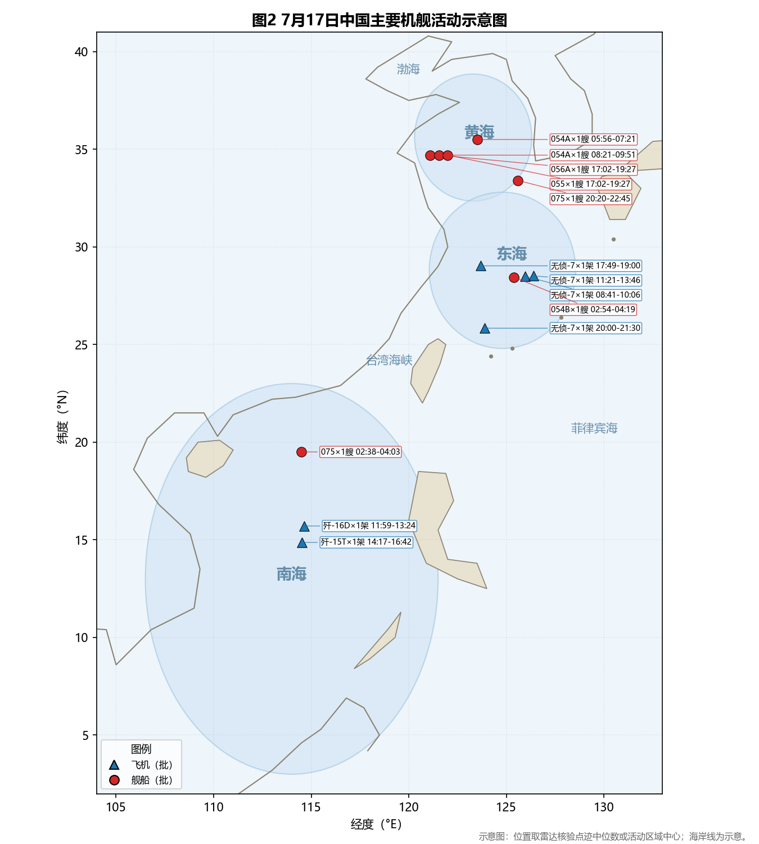
图2 中国主要机舰活动示意图
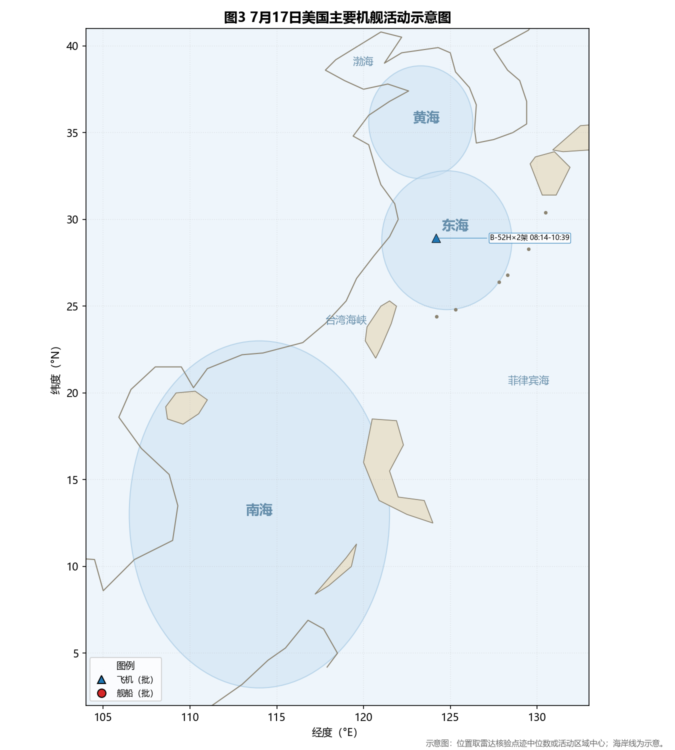
图3 美国主要机舰活动示意图
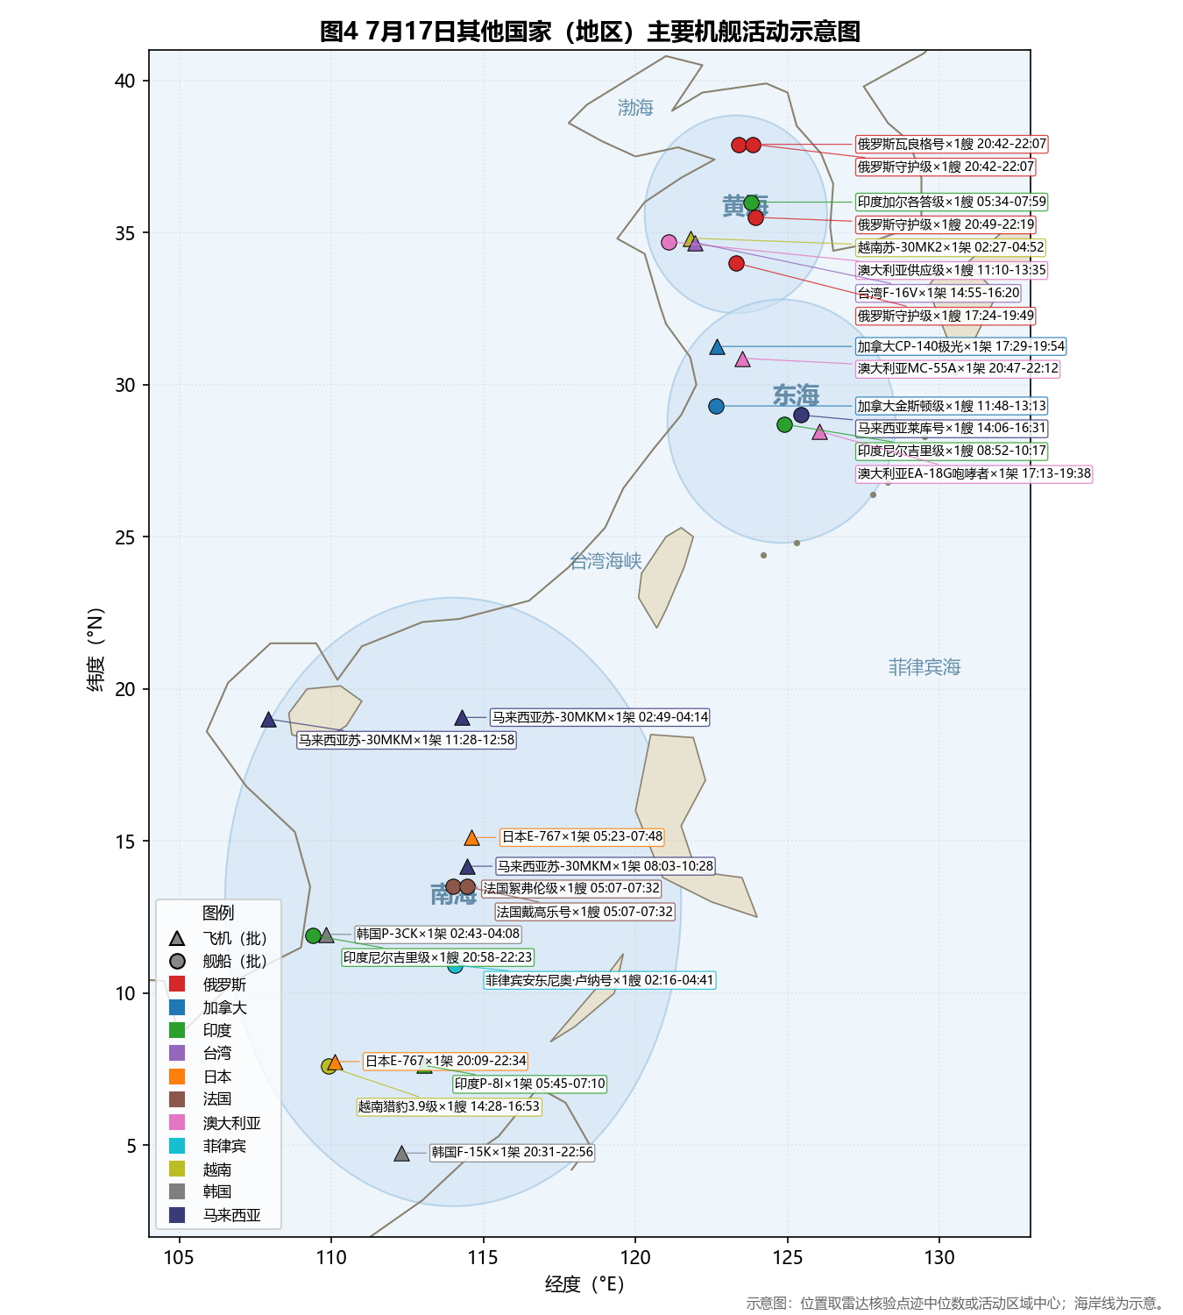
图4 其他国家主要机舰活动示意图
说明：标注【核实】的内容为经至少两类来源相互支持且第三类来源无无法消解冲突的事实；标注【研判】的内容为基于核实事实的分析性推断。事件编号可在《机舰活动明细》备注及中间结果 events.jsonl 中反查原始文件与雷达记录。

